A1.- Proposta Pràctica 1.2.– Treballant amb Word Press en local

**Nom: Iker Goenaga**

# OBJECTIUS

* Identifica els requeriments necessaris per instal·lar gestors de continguts.
* Gestiona usuaris amb rols diferents.
* Personalitza la interfície del gestor de continguts.
* Realitza proves de funcionament.
* Realitza tasques d’actualització del gestor de continguts, especialment les de seguretat.
* Instal·la i configura els mòduls i menús necessaris.
* Activa i configura els mecanismes de seguretat proporcionats pel mateix gestor de continguts.
* Habilita fòrums i estableix regles d’accés.
* Realitza proves de funcionament.
* Realitza còpies de seguretat dels continguts del gestor.
* Cerca i interpreta documentació tècnica en les llengües oficials i en les de més ús en el sector.
* Documenta adequadament la instal·lació del gestor de continguts, les incidències aparegudes i les solucions aportades.

# INSTRUCCIONS

Llegeix amb calma que s'ha de fer abans de començar. I recorda de posar el teu nom en el lloc del document que ho sol·licita.

Per fer l'entrega recorda que has de retornar **aquest arxiu** amb el nom Pp1.2_[les teves inicials].odt /o docx (només amb aquest format, **ara ja no les vull amb PDF, així puc controlar millor les faltes**). Si has d'escriure alguna cosa s'ha de fer utilitzant el tipus de lletra **ARIAL** amb una mida de **12 sempre amb color negre**. És important que feu servir aquests requeriments així com escriure sense fer faltes.

En aquesta activitat hauràs d’utilitzar el valor XX que et va facilitat el professor.

**Segueix utilitzant la IP que estava establerta a la pràctica anterior segons hagis decidit fer servir un equip Windows o un Ubuntu.**

**Preparació que hauries de fer cada cop que vulguis començar amb un lloc web “net” (**ja saps que prèviament el wordpress era principalment una eina per crear blocs**).**

Sempre estar pendent de les actualitzacions.

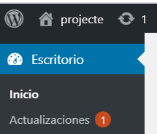

Eliminem les pàgines existent

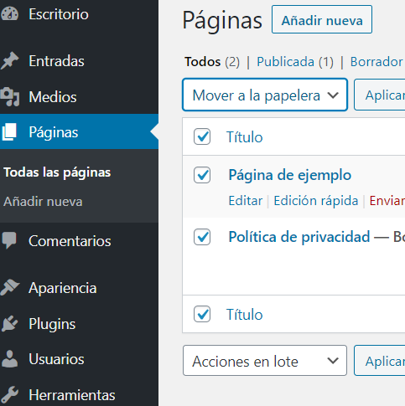

I fem el mateix amb les entrades

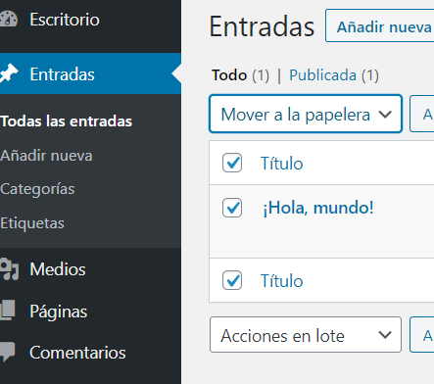

Ara fem el mateix amb els plugins.

Primer desactivant.

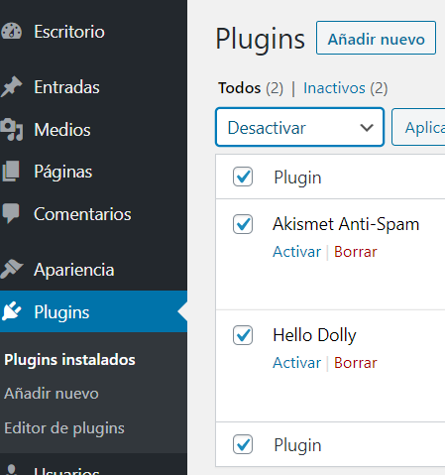

I ja després eliminant.

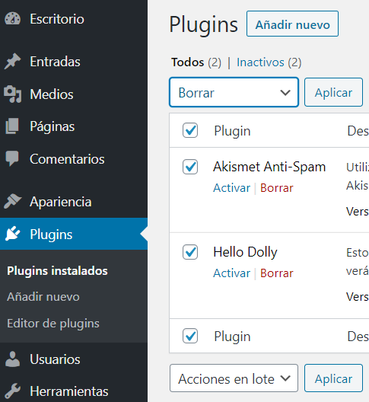

**També, si volem podem treure la barra lateral**

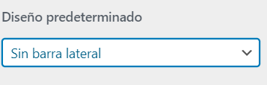

**Ja podem afegir temes nous, si així ho volem.**

# EXERCICIS

**Tots els a ports que hi has d’afegir han de tenir relació amb un mateix tema (ja saps que el millor és que sigui del teu interès).**

**Exercici1:** Crea dues entrades fes que cadascuna d’elles tingui: Mostra les captures de la part del backend i frontend (per tant una que es vegi la configuració i una altra on es vegi el resultat) (1.5p)

* Un parell de línies de text amb diferents tipus i mides de lletra.

* 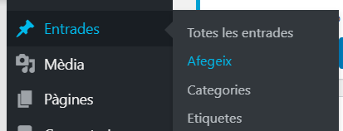Un parell d’enllaços de dues pàgines diferents.

* Inserta una imatge diferent a cada entrada
* Interfaz de usuario gráfica, Sitio web

  Descripción generada automáticamente.

* Inserta una llista no ordenada en una i ordenada a l’altra.

* Que cadascuna d’elles formi part d’una categoria i que tinguin un parell d’etiquetes (evidentment amb relació) cadascuna.

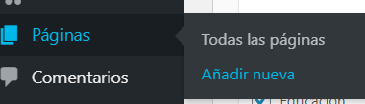**Exercici2:** Ara crea una nova pàgina (diferent a les que hi ha de prova). Configura-la perquè sigui la pàgina de benvinguda del nostre lloc web.

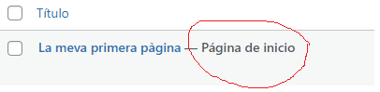

Mostra les captures de la part del backend i frontend (per tant una que es vegi la configuració i una altra on es vegi el resultat). (1.5p)

* Que hi hagi quatre de línies de text amb diferents tipus i mides de lletra

Un parell de capçaleres (una abans de cada dues línies de l’apartat anterior)

* Inserta algun element multimèdia

* Inserta una localització que tingui relació amb el tema general del teu lloc web (haureu de buscar a googles maps la manera d’obtenir l’element que necessitem per insertar-ho al wordpress)

**Exercici 3:** Instal·lació d’un tema. Per defecte hi ha el twenty twenty o el twenty twenty-one (segons quan hagueu instal·lat el wordpress). El que heu de fer és buscar-ne un de temàtica relacionada amb el tema general de lloc web (jo per exemple he triat educativa) que us agradi i fer-ne alguna personalització. Mostra les captures de pantalla on es vegin les tasques demanades. (1.0p)

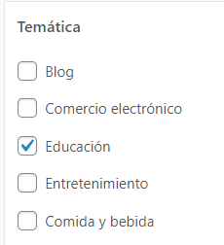

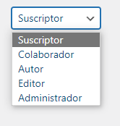

**Exercici4:** Ara toca crear nous usuaris. Entra com usuari administrador ( amb el que has fet la instal·lació, el que fas servir actualment).

Crea un usuari de cada tipus: un editor(el teu nom), un autor (autorXX), un contribuïdor(el teu cognom) i un subscriptor(nom+cognom). **Mostra una captura on es vegin els usuaris creats.** (1.0p)

* Entra com a usuari editor. Mostra les captures on es pugui valorar...
* Pots entrar al backend?

* Diferències entre el que pot fer un editor i el que pot fer un administrador al backend.

**El administrador pot afegir temes, usuaris, extensions i entrades però l’editor solament pot afegir entrades, editar entrades i publicar-les.**

* Entra ara amb l’usuari autorXX. Mostra les captures on es pugui valorar...
* Pots entrar al backend?

* Diferències entre el que pot fer un autor i el que pot fer un editor al backend.

**El editor pot entrar i editar les entrades i publicar-les mentre que l’autor no pot editar les entrades i solament pot afegir i publicar entrades**

* Entra ara amb l’usuari contribuïdor i escriu una entrada. La pots publicar?. Mostra les captures on es pugui valorar...

Quan un col·laborador vol publicar alguna cosa necessita l’aprovat del administrador perquè ho pugui publicar correctament.

**Exercici5:** Crea un menú (amb el nom menuXX) **i que es mostri a la capçalera de totes els elements que em anat fent en el meu lloc web**. Hi ha d’haver les entrades de l’exercici1 (la segona que sigui *subelement* de la primera) i la pàgina del exercici 2. (1.0p)

**Exercici 6**. Instal·lació i configuració de pluggins (extensions). Fes captures de pantalla de tot el procés per poder fer la millor valoració possible de la teva feina.

En aquest enllaç hi ha els plugins disponibles.

<https://es.wordpress.org/plugins/>

Instal·la i fes servir el plugin per tenir **català i castellà** en el teu lloc web. Jo et proposo Polylang però pots triar-ne el que tu prefereixis. Configura-ho perquè sigui la primera entrada de l’exercici 1 la que utilitzi la traducció. Tens un enllaç de com fer-ho al Moodle de curs. (1.5p)

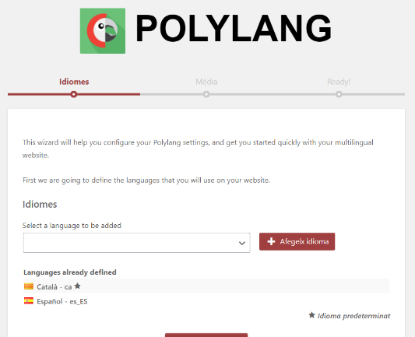

Instal·la i fes servir el plugin per **crear formularis** en el teu lloc web. (Crea un formulari de login a la pàgina que has creat a l’exercici 2.). Jo et proposo Contact Form 7 però pots triar-ne el que tu prefereixis. Tens un enllaç de com fer-ho al Moodle de curs. (1.0p)

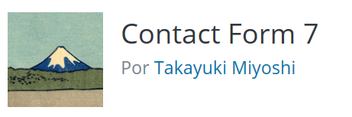

Instal·la i fes servir el plugin per crear **copies de seguretat** en el teu lloc web, fes una còpia de seguretat del teu wordpress. Jo et proposo UpdraftPlus però pots triar-ne el que tu prefereixis. (1.0p)



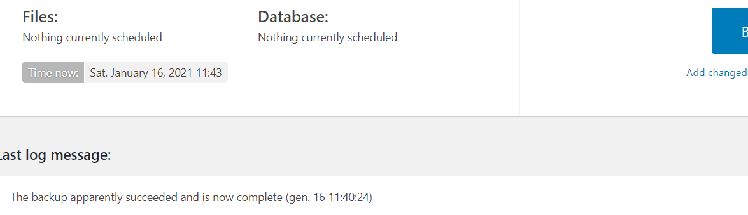

Instal·la i fes servir el plugin per **complir amb el reglament general de protecció de dades**, fes la configuració necessària per posar-la en marxa (creació de pàgines legals, privacitat i cookies), es necessita un correu electronic te’l pots inventar. Jo et proposo **Protecció de dades – RGPD**, en aquest cas millor fer servir la que jo et proposo. (1.0p)



Instal·la i fes servir **el All-inOne WP Migration** que ens ha de ser útil a la hora de migrar el nostre Wordpress. Actualitza’l per tal que ens permeti fer migracions d’importació de fins a 512 MB. (1.5p)

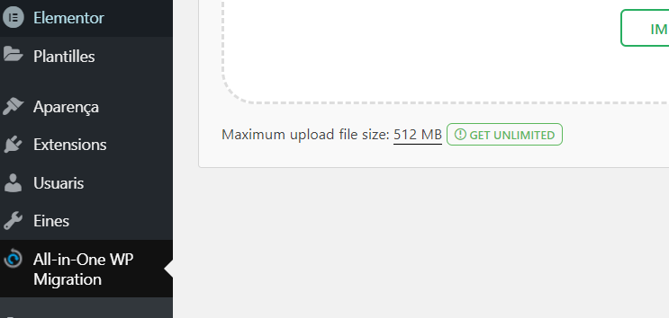

Instal·la un plugin **per protegir el nostre wordpress** i posa’l en marxa**.** Jo et proposo Wordfence, però pots triar-ne el que tu prefereixis. (1.0p)

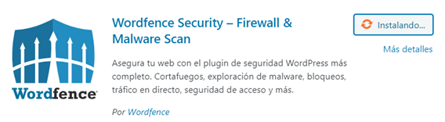

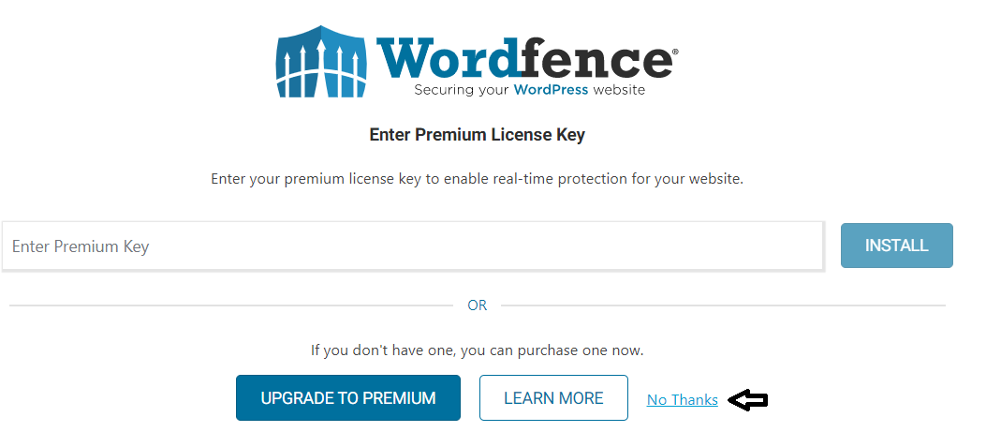

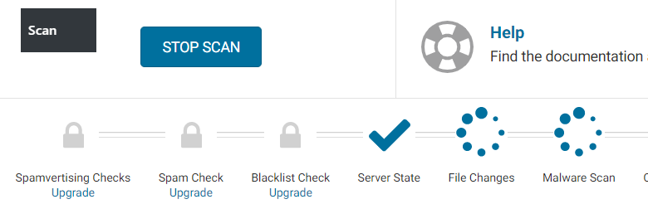

**Finalment la darrera extensió proposada és Elementor.** Fa que la creació de contingut a dins del wordpress sigui encara més senzill. Instal·la’l i crea una nova pàgina utilitzant aquest plugin. Tens un enllaç de com fer-ho al Moodle de curs. (1.5p)

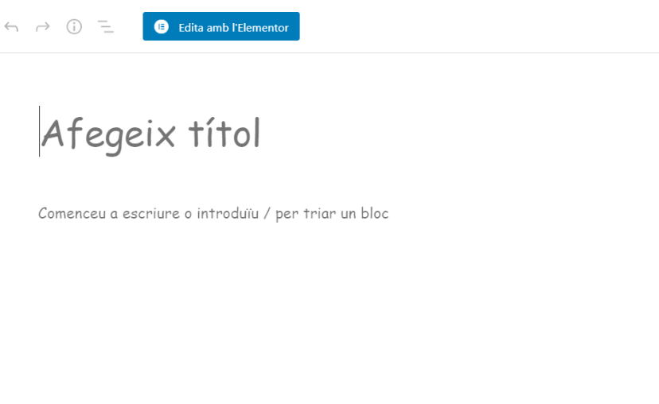

AVALUACIÓ

* Cada exercici et mostra la seva valoració màxima en fonts blau.
* Es sumarà fins **a un mig** depenent de l'actitud a classe, la presentació i la manca de faltes en l'exercici. Es valora sobre un total de 15 punts. L'aprovat es donarà a partir de 7.5 aquest inclòs.